Ngày soạn:26/10/2024
TUẦN 7
TIẾT 15 : ÔN ĐỘNG TÁC ĐI ĐỀU NHIỀU HÀNG DỌC VÒNG BÊN TRÁI

I. YÊU CẦU CẦN ĐẠT:
1.Về năng lực:
1.1. Năng lực chung:
- Tự chủ và tự học: Tự xem trước khẩu lệnh, cách thực hiện động tác đi đều nhiều hàng dọc vòng bên trái trong sách giáo khoa.
- Giao tiếp và hợp tác: Thông qua các hoạt động nhóm để thực hiện các động tác và trò chơi.
- NL giải quyết vấn đề và sáng tạo: Thông qua việc học tập tích cực, chủ động tiếp nhận kiến thức và tập luyện.
1.2. Năng lực đặc thù:
- NL chăm sóc SK: Biết thực hiện vệ sinh sân tập, thực hiện vệ sinh cá nhân để đảm bảo an toàn trong tập luyện. Biết điều chỉnh trang phục để thoải mái và tự tin khi vận động, biết điều chỉnh chế độ dinh dưỡng đảm bảo cho cơ thể.
- NL vận động cơ bản: Học động tác đi đều nhiều hàng dọc vòng bên trái, và HS biết khẩu lệnh, cách thức thực hiện động tác để thực hiện nhiệm vụ học tập.
2. Về phẩm chất: Bài học góp phần bồi dưỡng cho học sinh các phẩm chất cụ thể:
- Đoàn kết, nghiêm túc, tích cực trong tập luyện và hoạt động tập thể.
- Tích cực tham gia các trò chơi vận động, có trách nhiệm trong khi chơi trò chơi và hình thành thói quen tập luyện TDTT.
II. ĐỒ DÙNG DẠY HỌC:
+ Giáo viên chuẩn bị: Tranh ảnh, trang phục thể thao, còi phục vụ trò chơi.
+ Học sinh chuẩn bị: Giày thể thao.
III. PHƯƠNG PHÁP VÀ HÌNH THỨC DẠY HỌC:
- Phương pháp dạy học chính: Làm mẫu, sử dụng lời nói, tập luyện, trò chơi và thi đấu.
- Hình thức dạy học chính: Tập luyện đồng loạt( tập thể), tập theo nhóm.
IV. HOẠT ĐỘNG DẠY - HỌC:
Nội dung | LV Đ |  | Phương pháp, tổ chức và yêu cầu
 | Thời gian | Số lần | Hoạt động GV | Hoạt động HS
I. HĐ mở đầu  1.Nhận lớp:  2. Khởi động  - Xoay các khớp cổ tay, cổ chân, vai, hông, gối,...  - Trò chơi “Chuyền bóng tiếp sức”  II. HĐ hình thành kiến thức:  - Ôn động tác đi đều nhiều hàng dọc vòng bên trái  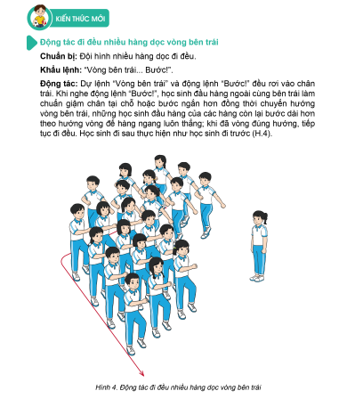  III. HĐ luyện tập  -Tập đồng loạt  -Tập theo tổ nhóm  - Trò chơi: “Vòng tròn tải hàng”  IV. HĐ vận dụng  V.HĐ kết thúc:  * Thả lỏng cơ toàn thân.  * Nhận xét, đánh giá chung của buổi học.  Hướng dẫn HS tự ôn ở nhà  * Xuống lớp | 7-10’  2-3’  5-7’  3-5’  1 -2’  4- 5’ | 2x8n  2-4l  2-4l | - GV nhận lớp, thăm hỏi sức khỏe học sinh phổ biến nội dung, yêu cầu giờ học  - Hướng dẫn vệ sinh sân tập  - GV hướng dẫn học sinh khởi động.  - GV hướng dẫn chơi:  - Điều hành trò chơi:  - Nhận xét, đánh giá  GV nhắc lại tên động tác kết hợp phân tích lại kĩ thuật thực hiện động tác.  Lưu ý một số sai sót thường mắc khi thực hiện động tác.  Cho 1 tổ lên thực hiện cách chuyển đội hình.  GV cùng HS nhận xét, đánh giá tuyên dương  - Hô khẩu lệnh và thực hiện động tác mẫu  - GV quan sát, hướng dẫn, sửa sai  - Yêu cầu Tổ trưởng cho các bạn luyện tập theo khu vực.  - Tiếp tục quan sát, nhắc nhở và sửa sai cho HS  - GV nêu tên trò chơi, hướng dẫn cách chơi, tổ chức chơi trò chơi cho HS.  - Nhận xét tuyên dương và xử phạt người phạm luật  - Yêu cầu HS quan sát tranh trong sách trả lời câu hỏi ?  - HS vận dụng để tập hợp, biến đổi đội hình khi sinh hoạt tập thể  - Thả lỏng cơ toàn thân.  - Nhận xét kết quả, ý thức, thái độ học của hs.  - Về nhà ôn lại bài và chuẩn bị bài sau. | Đội hình nhận lớp  xxxxxxxxxx  xxxxxxxxxx X GV  xxxxxxxxxx  - Cán sự tập trung lớp, điểm số, báo cáo sĩ số, tình hình lớp cho GV.  - Đội hình cự ly rộng, đứng so le  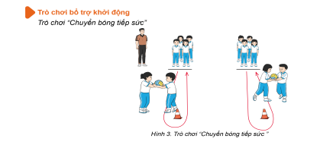  - Đội hình HS quan sát tranh  xxxxxxxxxx  xxxxxxxxxx X GV  xxxxxxxxxx  - HS quan sát GV làm mẫu  1 tổ lên thực hiện  - HS thực hiện theo khẩu lệnh  - HS thực hiện theo khẩu lệnh  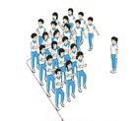- HS lắng nghe quan sát để sữa sai  - ĐH tập luyện theo tổ  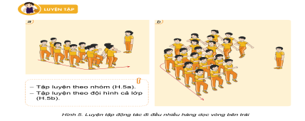  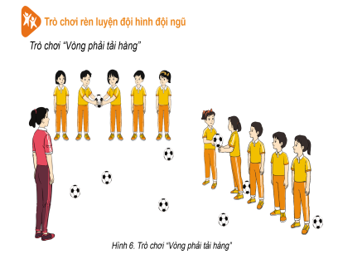  - HS trả lời:  - Lắng nghe để vận dụng  - HS thực hiện thả lỏng  - ĐH kết thúc  GV  xxxxxxxxxx  xxxxxxxxxx  xxxxxxxxxx
V.Điều chỉnh bổ sung:

Ngày soạn: 26/10/2024

TIẾT 6: KIỂM TRA ĐỘNG TÁC ĐI ĐỀU MỘT (NHIỀU) HÀNG DỌC
VÒNG BÊN TRÁI

I. YÊU CẦU CẦN ĐẠT:
1. Về năng lực :
1.1.Năng lực chung:
- Tự chủ và tự học: Tự giác tích cực tập luyện và tham gia kiểm tra đánh giá tuyên dương.
- Giao tiếp và hợp tác: Biết phân công, hợp tác trong nhóm để thực hiện các động tác và trò chơi.
- NL giải quyết vấn đề và sáng tạo: Thông qua việc học tập tích cực, chủ động tiếp nhận kiến thức và tập luyện.
1.2.Năng lực đặc thù:
- NL chăm sóc SK: Biết thực hiện vệ sinh sân tập, thực hiện vệ sinh cá nhân để đảm bảo an toàn trong tập luyện. Biết điều chỉnh trang phục để thoải mái và tự tin khi vận động, biết điều chỉnh chế độ dinh dưỡng đảm bảo cho cơ thể.
- NL vận động cơ bản: Thực hiện được động tác đi đều một hoặc nhiều hàng dọc vòng bên trái và biết khẩu lệnh, cách thức thực hiện động tác để thực hiện nhiệm vụ học tập.
2.Về phẩm chất: Bài học góp phần bồi dưỡng cho học sinh các phẩm chất cụ thể:
- Đoàn kết, nghiêm túc, tích cực trong tập luyện và hoạt động tập thể.
- Tích cực tham gia các trò chơi vận động, có trách nhiệm trong khi chơi trò chơi và hình thành thói quen tập luyện TDTT.
II. ĐỒ DÙNG DẠY HỌC:
+ Giáo viên chuẩn bị: Trang phục thể thao, còi phục vụ trò chơi, bảng các tiêu chí và các yêu cầu cần đạt nội dung bài tập đã học
+ Học sinh chuẩn bị: Giày thể thao.
CÁC TIÊU CHÍ ĐÁNH GIÁ
HOÀN THÀNH TỐT | - Thực hiện tốt VS cá nhân, đảm bảo an toàn trong tập luyện  - Biết quan sát tranh ảnh, động tác mẫu của giáo viên  - Thực hiện thành thạo động tác đi đều một hoặc nhiều hàng dọc vòng bên trái và biết đúng khẩu lệnh, đúng kĩ thuật, đều và đẹp  - Tham gia tích cực các trò chơi vận động  - Hoàn thành tốt lượng vận động của bài tập  - Tích cực, trung thực trong tập luyện và hình thành thói quen tập luyện TDTT
HOÀN THÀNH | - Biết thực hiện VS cá nhân, đảm bảo an toàn trong tập luyện  - Bước đầu biết quan sát tranh ảnh, động tác mẫu của giáo viên  - Thực hiện được động tác đi đều một hoặc nhiều hàng dọc vòng bên trái và biết khẩu lệnh  - Có tham gia các trò chơi vận động nhưng chưa tích cực  - Hoàn thành lượng vận động của bài tập  - Tích cực trong tập luyện và bước đầu hình thành thói quen tập luyện TDTT
CHƯA HOÀN THÀNH | - Chưa biết thực hiện VS cá nhân, đảm bảo an toàn trong tập luyện  - Chưa biết quan sát tranh ảnh, động tác mẫu của giáo viên  - Chưa thực hiện được các động tác đi đều một hoặc nhiều hàng dọc vòng bên trái và biết khẩu lệnh  - Hạn chế tham gia các trò chơi vận động  - Chưa hoàn thành lượng vận động của bài tập  - Ý thức và tinh thần tập luyện chưa cao
III. PHƯƠNG PHÁP VÀ HÌNH THỨC TỔ CHỨC
- Phương pháp dạy học chính: Quan sát, vấn đáp, nhận xét đánh giá cách thực hiện các động tác ĐHĐN.
- Hình thức dạy học chính: Thực hiện theo nhóm hoặc cá nhân
IV. CÁC HOẠT ĐỘNG DẠY – HỌC
Nội dung | LV Đ |  | Phương pháp, tổ chức và yêu cầu
 | Thời gian | Số lần | Hoạt động GV | Hoạt động HS
I. HĐ mở đầu  1.Nhận lớp:  2.Khởi động:  - Xoay các khớp cổ tay, cổ chân, vai, hông, gối,...  - Trò chơi: “Chuyền bóng tiếp sức”  II. HĐ kiểm tra đánh giá:  1. Kiểm tra đánh giá + Động tác đi đều một hoặc nhiều hàng dọc vòng bên trái  2. Trò chơi: “Vòng tròn tải hàng”  III.Kết thúc  * Thả lỏng cơ toàn thân.  * Nhận xét, đánh giá chung tiết kiểm tra.  * Xuống lớp | 5 – 7’  20 -25’  4-5’ | 2x8n | GV nhận lớp, hỏi thăm sức khỏe học sinh phổ biến nội dung, yêu cầu giờ học  - GV hướng dẫn học sinh khởi động.  - GV hướng dẫn chơi:  - Điều hành trò chơi:  - Nhận xét, đánh giá  - GV viên yêu cầu từng nhóm 3 đến 5 học sinh thực hiện động tác đi đều một hoặc nhiều hàng dọc vòng bên phải và biết khẩu lệnh  - Yêu cầu một bạn lên thực hiện làm người chỉ huy, điều hành một nhóm  - Yêu cầu HS nhận xét bạn  - GV nhận xét, đánh giá bổ xung, tuyên dương.  - GV nêu tên trò chơi, hướng dẫn cách chơi.  - Cho HS chơi thử và chơi chính thức.  - Nhận xét tuyên dương và xử phạt người phạm luật  - Chạy nhẹ nhàng thả lỏng  - Nhận xét kết quả, ý thức, thái độ học của hs.  - Về nhà ôn bài đã học và chuẩn bị bài sau. | Đội hình nhận lớp  xxxxxxxxxx  xxxxxxxxxx X GV  xxxxxxxxxx  - Cán sự tập trung lớp, điểm số, báo cáo sĩ số, tình hình lớp cho GV.  - Đội hình cự ly rộng, đứng so le  - HS nghe GV phổ biến nội dung kiểm tra.  - Đội hình kiểm tra  x x x x x x x  x x x x x x x  x (gv)  x x x  x(CH) x x x  x(GV)  - HS nhận xét bạn sau khi thực hiện các nội dung  - HS thực hiện thả lỏng  - ĐH kết thúc:  GV  xxxxxxxxxx  xxxxxxxxxx  xxxxxxxxxx
V. Điều chỉnh bổ sung:

